《安全评价报告信息公布表》
机构名称 | 重庆市安全生产科学研究有限公司 |  |  |  |  | 资质证号 |  |  |  | APJ-（渝）-001
委托单位 | 中国石油甘肃陇南销售分公司
项目名称 | 中国石油甘肃陇南销售分公司礼县城北加油站建设项目安全设施竣工验收评价报告
项目类别 | □预评价 □现状评价 ☑验收评价 □其他
所属业务类别 |  | 石油加工业，化学原料、化学品及医药制造业
安全评价过程控制情况
安全评价项目管理 | 项目组组长 |  |  |  | 技术负责人 |  |  |  |  |  | 过程控制负责人
安全评价项目管理 | 白建明 |  |  |  | 刘国勇 |  |  |  |  |  | 冯皓
编制过程 | 报告编制人 |  |  | 报告提交日期 |  |  |  | 报告审核人 |  |  |  | 报告审批人
编制过程 | 白建明、赵长军 |  |  | 2022.5 |  |  |  | 蔡治勇 |  |  |  | 蔡治勇
姓 名 | 认定专业 |  | 安全评价师从业识别卡/证书编号 |  |  |  |  | 注册安全工程师  注册证号 |  |  |  |  | 是否专职
白建明 | 电气 |  | 1700000000201198 |  |  |  |  | —— |  |  |  |  | 否
李 伟 | 机械 |  | 1800000000201223 |  |  |  |  | —— |  |  |  |  | 是
唐 波 | 化工机械 |  | S011053000110192003004 |  |  |  |  | —— |  |  |  |  | 是
何文勋 | 安全 |  | S011053000110193002272 |  |  |  |  |  |  |  |  |  | 是
田祖伟 | 安全、化工工艺 |  | S011053000110202001767 |  |  |  |  | 55180193956 |  |  |  |  | 是
刘文娟 | 仪表 |  | 1700000000201153 |  |  |  |  | 55140156484 |  |  |  |  | 是
熊仁君 | 化工工艺、安全 |  | 0800000000304234 |  |  |  |  | 55070030074 |  |  |  |  | 是
薛国臣 | 安全；化工工艺 |  | S011041000110192002238 |  |  |  |  | 55130140246 |  |  |  |  | 是
孟萌萌 | 电气 |  | 1100000000301652
赵长军 | 化工工艺 |  | S011032000110202000930 |  |  |  |  | —— |  |  |  |  | 是
刘国勇 | 化工工艺 |  | 1800000000100099 |  |  |  |  | 55060013805 |  |  |  |  | 是
冯皓 | 机械、化工机械 |  | 1600000000201291 |  |  |  |  | 55130140330 |  |  |  |  | 是
蔡治勇 | 安全 |  | 0800000000102949 |  |  |  |  | 55080052964 |  |  |  |  | 是
项目简介 | 项目简介：  中国石油甘肃陇南销售分公司礼县城北加油站位于甘肃省陇南市礼县城关镇杨磨村省道306西侧。主要负责人：吴明钟。该加油站站区用地面积约为849.86m2。建筑面积267.92m2，其中站房建筑面187.92m2、罩棚建筑面积80m2。设置有30m3储罐3具，其中92#汽油储罐1具，95#汽油储罐1具，0#柴油储罐1具，总容积90m³，柴油罐容积折半计入总容积为75m³，依据《汽车加油加气加氢站技术标准》（GB50156-2021），该站属于三级加油站。设置四枪潜油泵式加油机2台，配套设置卸油油气（蒸气）回收系统和加油油气（蒸气）回收系统。  现场勘察照片：  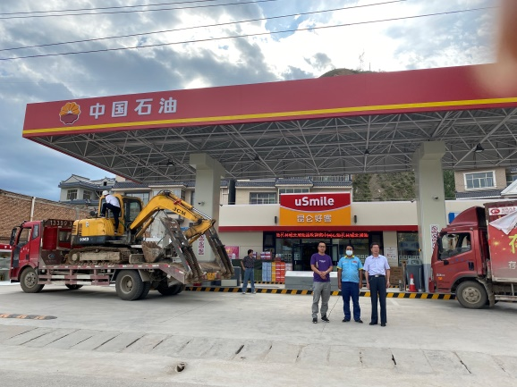
现场开展工作情况 | 勘验人员 |  | 勘验时间 |  |  |  | 勘验任务 |  | 勘验中的问题
现场开展工作情况 | 赵长军、白建明 |  | 2021.8.30 |  |  |  | 现场勘验

